 | STAATSCOURANT | Nr. 24354-n1
 | STAATSCOURANT | 10 juli
 | STAATSCOURANT | 2026
 | Officiële uitgave van het Koninkrijk der Nederlanden sinds 1814.

HERDRUK Besluit van de Autoriteit Consument en Markt van 2 juli 2026, kenmerk ACM/UIT/678523 op grond van artikel 3.121, eerste lid, van de Energiewet, strekkende tot goedkeuring van het voorstel van Netbeheer Nederland en vaststelling van diverse wijzigingen van de codes
Zaaknummer: ACM/26/201538
De Autoriteit Consument en Markt,
Gelet op artikel 3.121 van de Energiewet;
Besluit:

ARTIKEL I
De Begrippencode elektriciteit 2026 wordt als volgt gewijzigd:
In artikel 2 wordt:
1. ‘kWmax’ vervangen door ‘kWmax’.
2. ‘kWmaxgewogen’ vervangen door ‘kWmaxgewogen’.

ARTIKEL II
De Systeemcode elektriciteit 2026 wordt als volgt gewijzigd:
A
In artikel 3.25, derde lid, wordt voor de afsluitende punt ingevoegd: ‘en waarbij voor de k-factor, bedoeld in artikel 3.17, twaalfde lid, onderdeel f, het aanpassingsbereik 0 ≤ k ≤ 6 bedraagt en voor k2 als bedoeld in artikel 3.17, veertiende lid, onderdeel b, het aanpassingsbereik eveneens 0 ≤ k2 ≤ 6 bedraagt’.
B
In artikel 3.30, derde lid, wordt voor de afsluitende punt ingevoegd: ‘, waarbij voor de k-factor, bedoeld in artikel 3.17, twaalfde lid, onderdeel f, het aanpassingsbereik 0 ≤ k ≤ 6 bedraagt en voor k2 als bedoeld in artikel 3.17, veertiende lid, onderdeel b het aanpassingsbereik eveneens 0 ≤ k2 ≤ 6 bedraagt’.
C
In artikel 5.6, aanhef, wordt ‘het aansluitpunt’ vervangen door ‘het overdrachtspunt van de aansluiting’.
D
In artikel 6.28 worden een achtste en negende lid toegevoegd, luidende:
8. Op de DC-aangesloten power park module is de studie, bedoeld in artikel 6.17, van overeenkomstige toepassing, waarbij de verwijzing naar artikel 29, tweede lid, van Verordening (EU) 2016/1447 (NC HVDC), dient te worden gelezen als een verwijzing naar artikel 44, tweede lid, van Verordening (EU) 2016/1447 (NC HVDC).
9. Op de DC-aangesloten power park module is artikel 6.27 van overeenkomstige toepassing.
E
In artikel 6.29, derde lid, wordt ‘gelden dezelfde eisen (.) gelijk is aan 110 kV’ vervangen door ‘geldt een tijdsduur van de bedrijfsperiode voor spanningen tussen 1,10 pu en 1,12 pu van 30 minuten’
F
Na artikel 6.29 wordt een nieuw artikel 6.29a ingevoegd, luidende:

Artikel 6.29a
1. Een DC-aangesloten power park module is in staat bij een werkzaam vermogen beneden de maximumcapaciteit als bedoeld in artikel 21, eerste lid, van Verordening (EU) 2016/1447 (NC HVDC) maximaal een hoeveelheid blindvermogen te leveren dat gekenschetst wordt door een verhouding van blindvermogen tot maximumcapaciteit gelijk aan 0,14.
2. Een DC-aangesloten power park module is in staat bij een werkzaam vermogen beneden de maximumcapaciteit maximaal een hoeveelheid blindvermogen op te nemen als bedoeld in artikel 21, eerste lid, van Verordening (EU) 2016/1447 (NC HVDC) dat gekenschetst wordt door een verhouding van blindvermogen tot maximumcapaciteit gelijk aan 0,14.
3. Een DC-aangesloten power park module is op grond van het eerste en het tweede lid in staat blindvermogen te leveren of op te nemen binnen en inclusief de grenzen van het rood gemarkeerde profiel in onderstaand P-Q/Pmax-diagram:
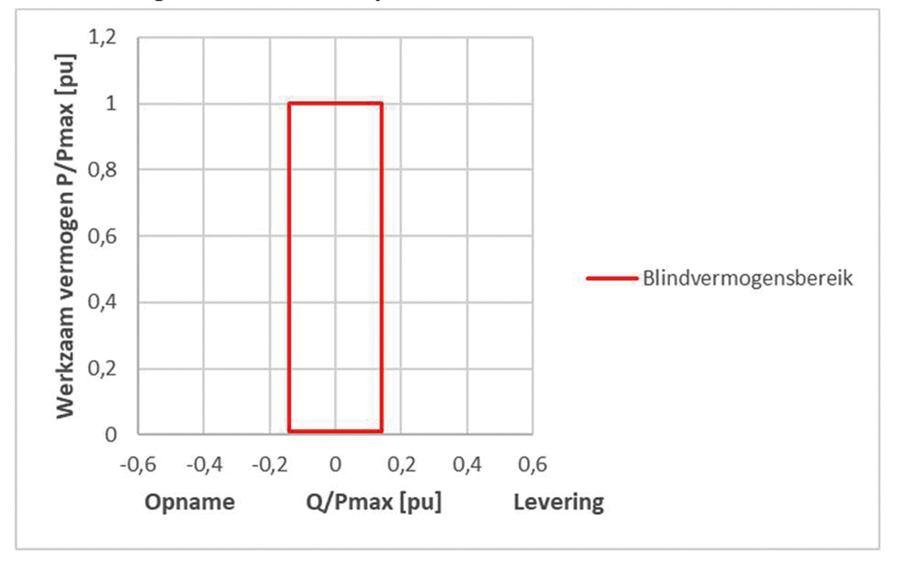
G
In artikel 6.35, tweede lid, wordt ‘aansluitpunt’ vervangen door ‘overdrachtspunt van de aansluiting’.
H
In artikel 6.36, derde lid, wordt ‘gelden de overeenkomstige(.) is aan 110 kV’ vervangen door ‘geldt een tijdsduur van de bedrijfsperiode voor spanningen tussen 1,10 pu en 1,12 pu van 30 minuten’.
I
In artikel 7.19, tweede lid, onderdeel c, vervalt de tweede ‘de systeembeheerder (.) gedurende de periode’.
J
Artikel 7.21 wordt gewijzigd als volgt:
1. In het vijfde lid wordt ‘het eerste lid, onderdeel a’ vervangen door ‘het eerste lid, onderdeel b’.
2. In het zesde lid wordt ‘het eerste lid, onderdeel a’ vervangen door ‘het eerste lid, onderdeel b’.
3. In het zevende lid wordt ‘het eerste lid, onderdeel a’ vervangen door ‘het eerste lid, onderdeel b’.
4. In het achtste lid wordt ‘het eerste lid, onderdeel a’ vervangen door ‘het eerste lid, onderdeel b’.
K
Artikel 7.22 wordt gewijzigd als volgt:
1. In het vierde lid, onderdeel e, wordt ‘bijlage 22 3’ vervangen door ‘bijlage 3’.
2. Het tweede vijfde lid wordt vernummerd naar het zesde lid.
L
Artikel 8.4wordt als volgt gewijzigd:
1. In het derde lid wordt ‘in het eerste lid’ vervangen door ‘in het tweede lid’.
2. In het vierde lid wordt ‘in het derde lid’ vervangen door ‘in het eerste lid’.
M
Artikel 8.20, tweede lid, onderdeel a, wordt als volgt gewijzigd:
1. ‘in artikel 9.49, eerste lid,’ wordt vervangen door ‘in artikel 18 van Verordening (EU) 2027/2196 (NC ER)’
2. ‘in artikel 9.43’ wordt vervangen door ‘in artikel 25 van Verordening (EU) 2017/1485 (GL SO)’
N
In artikel 9.1, tweede lid, wordt ‘ter beschikking te stellen van’ vervangen door ‘ter beschikking te stellen aan’.
O
In artikel 9.31, vijfde lid, wordt ‘zesde lid, onderdeel b’ vervangen door ‘vierde lid, onderdeel b’.
P
In artikel 9.35, eerste lid, wordt ‘artikel 3.15, dertiende lid’ vervangen door ‘artikel 3.13, dertiende lid’.
Q
In artikel 9.38, derde lid, wordt de figuur vervangen door:
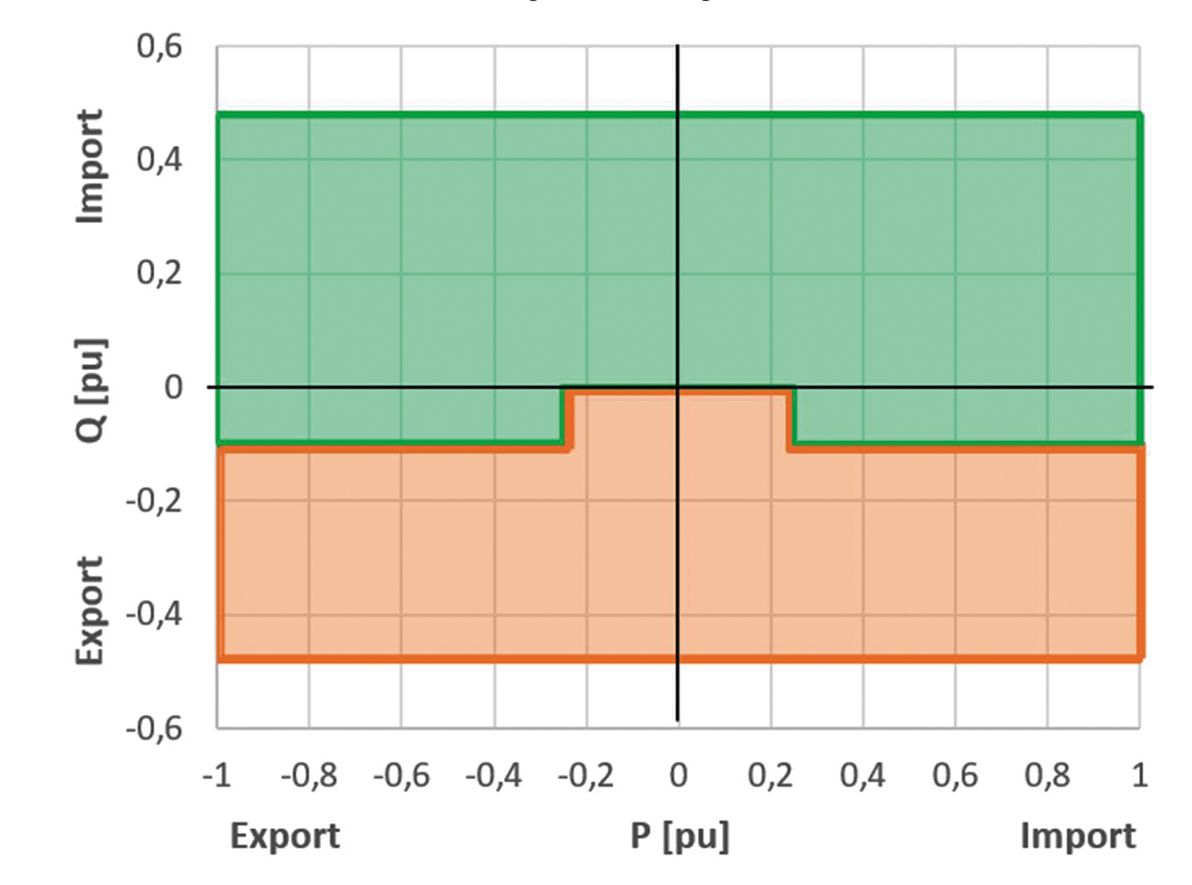
R
In artikel 9.42 wordt ‘ter beschikking van’ vervangen door ‘ter beschikking aan’.
S
Artikelen 9.43 en 9.44 vervallen.
T
In artikel 9.45 wordt ‘in artikel 9.43, tweede lid, onderdeel d,’ vervangen door ‘in artikel 25 van Verordening (EU) 2017/1485 (GL SO)’.
U
In artikel 9.47, eerste lid, onderdeel a, wordt ‘de overeenkomst bedoeld in artikel 9.43, eerste lid,’ vervangen door ‘onbalansnettingsovereenkomst, bedoeld in artikel 122 van Verordening (EU) 2017/1485 (GL SO),’.
V
Artikel 10.24, zevende lid, wordt als volgt gewijzigd:
1. De afsluitende punt van onderdeel c vervangen door een puntkomma.
2. Een onderdeel d toegevoegd, luidende:
d. de balanceringsverantwoordelijkheid voor het allocatiepunt of de allocatiepunten waarop niet-marktgebaseerde redispatch wordt afgeroepen als bedoeld in paragraaf 9.2.2, waarbij de afroep niet genomineerd wordt als handel met een specifieke balanceringsverantwoordelijke.
W
In artikel 10.27, achtste lid, onderdeel v, wordt ‘per regionale systeembeheerder’ vervangen door ‘per distributiesysteembeheerder’.
X
In artikel 10.30, onderdeel b, vervalt ‘bedoeld in artikel 9.43, eerste lid, onderdeel a,’.
Y
Artikel 10.37 wordt gewijzigd als volgt:
1. In het tiende lid, wordt ‘het tiende lid’ vervangen door ‘het negende lid’.
2. In het elfde lid wordt ‘het tiende lid’ vervangen door ‘het negende lid’.
Z
Artikel 10.43 wordt gewijzigd als volgt:
1. Onder vernummering van het tweede tot zesde lid naar het derde tot zevende lid, wordt een tweede lid ingevoegd, luidende:
2. De transmissiesysteembeheerder beheert een openbaar register waarin de in het eerste lid bedoelde erkenningen worden geregistreerd.
2. In het zevende lid (nieuw) wordt ‘het derde lid’ vervangen door ‘het vierde lid’.
3. In het zevende lid (nieuw) wordt ‘het vijfde lid’ vervangen door ‘het zesde lid’.
AA
In artikel 10.45, vierde lid, onderdeel c, wordt ‘geactiveerde aansluiting(en)’ vervangen door ‘geactiveerde allocatiepunt(en)’.
BB
Artikel 10.48, vierde lid, komt te luiden:
4. De transmissiesysteembeheerder stelt per onbalansverrekeningsperiode voor het MARI-product de informatie over de betreffende balanceringsenergiebiedingen binnen 30 minuten na afloop van de onbalansverrekeningsperiode beschikbaar via het Europese transparantieplat-form, overeenkomstig artikel 12, derde lid, onderdelen b, c en e, van Verordening (EU) 2017/2195 (GL EB). De transmissiesysteembeheerder start met het beschikbaar stellen van de informatie over de betreffende balan-ceringsenergiebiedingen vanaf het eerste moment waarop minimaal drie balanceringsdienstverleners geprekwalificeerd zijn voor het MARI-product.
CC
In artikel 12.9, wordt een vierde lid toegevoegd, luidende:
4. Bij vernieuwing van de simulatieprogramma's garandeert de aangeslotene die beschikt over een elektriciteits-productie-eenheid dat de gegevens en modellen, bedoeld in artikel 12.1, eerste lid, onderdeel i, in staat blijven de analyses uit te voeren.
DD
Bijlage 3 wordt gewijzigd als volgt:
1. In tabel 3 wordt bij de categorie Woonbehoefte en subcategorie Collectieve woonvormen ‘artikel 1, eerste lid, onderdeel a, subonderdeel 1°, van de Energiewet’ vervangen door ‘artikel 1.4, eerste lid, onderdeel a, subonderdeel 1°, van de Energiewet ‘.
2. In bijlage 3, tabel 4, worden de opeenvolgende rijen met (sub)functies ‘Ontwikkelaars en aanbieders van zeer sensitieve technologieën’, ‘Openbare drinkwatervoorziening’, ‘Telecommunicatie – C2000 en GMS’, ‘Telecommunicatie – NAFIN’, en ‘Telecommunicatie – NCV’ vervangen door
Ontwikkelaars en aanbieders van zeer sensitieve technologieën | – Bestuursverklaring als bedoeld in artikel 7.21, derde lid, onderdelen a tot en met f, door of namens de bestuurder van de partij die om prioriteit verzoekt, waarbij de bestuurder overeenkomt met de bestuurder op het uittreksel van het handelsregister van de Kamer van Koophandel.  – Uittreksel van het handelsregister van de Kamer van Koophandel, dat bij het indienen van het prioriteringsverzoek als bedoeld in artikel 7.21, eerste lid, onderdeel a, niet ouder is dan één maand, en waaruit blijkt dat de verzoekende partij (i) dezelfde partij is aan wie de exportcontrolevergunning is verleend, of (ii) dezelfde partij is waarvan de Centrale Dienst voor In- en Uitvoer van de Douane bevestigt dat die partij actief is op het gebied van zeer sensitieve technologie, of (iii) dezelfde partij is waarvan het Bureau Toetsing Investeringen bevestigt dat die partij actief is op het gebied van zeer sensitieve technologie en waaruit blijkt wie de bevoegde bestuurder is.  – Exportcontrolevergunning, verstrekt door de Centrale Dienst voor In- en Uitvoer van de Douane door of namens de Minister van Buitenlandse Handel of Ontwikkelingssamenwerking of verstrekt door de Minister van Buitenlandse Handel en Ontwikkelingssamenwerking, die betrekking heeft op één of meer van de verwijzingscodes van de Verordening producten voor tweeërlei gebruik die staan vermeld in bijlage 3 van het Besluit Toepassingsbereik Sensitieve Technologie.  – Indien de partij niet beschikt of een exportcontrolevergunning, een bestuurlijk rechtsoordeel door of namens de Centrale Dienst voor In- en Uitvoer van de Douane waaruit blijkt dat de partij actief is op het gebied van zeer sensitieve technologie bedoeld in artikel 8, derde lid, van de Wet veiligheidstoets investeringen, fusies en overnames, artikel 4, eerste en tweede lid, en bijlage 3 van het Besluit toepassingsbereik sensitieve technologie.  – Indien de zeer sensitieve technologie niet voorkomt op de EU-exportcontrole lijst, een bestuurlijk rechtsoordeel door of namens het Bureau Toetsing Investeringen van het Ministerie van Economische Zaken waaruit blijkt dat de partij actief is op het gebied van zeer sensitieve technologie bedoeld in artikel 8, derde lid, van de Wet veiligheidstoets investeringen fusies en overnames, artikel 4, eerste en tweede lid, en bijlage 3 van het Besluit toepassingsbereik sensitieve technologie.
Openbare drinkwatervoorziening | – Bestuursverklaring als bedoeld in artikel 7.21, derde lid, onderdelen a tot en met f, door of namens de bestuurder van de partij die om prioriteit verzoekt, waarbij de bestuurder overeenkomt met de bestuurder op het uittreksel van het handelsregister van de Kamer van Koophandel.  – Uittreksel van het handelsregister van de Kamer van Koophandel, dat bij het indienen van het prioriteringsverzoek als bedoeld in artikel 7.21, eerste lid, onderdeel a, niet ouder is dan één maand, en waaruit blijkt wie de bevoegde bestuurder is en dat de verzoekende partij geregistreerd staat met SBI 36000 (winning, behandeling en distributie van water).  – Afschrift van een document waaruit blijkt dat de verzoekende partij door de Minister van Infrastructuur en Waterstaat is aangewezen als: (i) drinkwaterbedrijf als bedoeld in artikel 5 van de Drinkwaterwet, of (ii) partij die met een drinkwaterbedrijf is gelijkgesteld in de zin van artikel 1, vierde lid, van de Drinkwaterwet.
Telecommunicatie – C2000 en GMS | – Bestuursverklaring als bedoeld in artikel 7.21, derde lid, onderdelen a tot en met f, door of namens de Korpschef die op grond van artikel 1, onder 1, Regeling C2000 en GMS zorg draagt voor het tactische en operationele beheer van C2000, of namens de onder hem ressorterende functionarissen bedoeld in artikel 5 van het Besluit verlening mandaat, volmacht en machtiging inzake beheer C2000.  – Uittreksel van het handelsregister van de Kamer van Koophandel, dat bij het indienen van het prioriteringsverzoek als bedoeld in artikel 7.21, eerste lid, onderdeel a, niet ouder is dan één maand is, waaruit blijkt wie de bevoegde bestuurder is en dat de verzoekende partij dezelfde partij is als de Korpschef of de namens hem onder hem ressorterende functionaris.
Telecommunicatie – NAFIN | – Bestuursverklaring als bedoeld in artikel 7.21, derde lid, onderdelen a tot en met f, door of namens de bevoegde bestuurder van Defensie die op grond van artikel 1 Besluit aanwijzing elektronische communicatienetwerken voor vitale overheidstaken is aangewezen als gebruiker en beheerder van het openbaar elektronisch communicatienetwerk dat geheel of hoofdzakelijk wordt gebruikt voor vitale overheidstaken, waarbij de bestuurder overeenkomt met de bestuurder op het uittreksel van het handelsregister van de Kamer van Koophandel.  – Uittreksel van het handelsregister van de Kamer van Koophandel, dat bij het indienen van het prioriteringsverzoek als bedoeld in artikel 7.21, eerste lid, onderdeel a, niet ouder is dan één maand is, en waaruit blijkt dat de verzoekende partij dezelfde partij is als de bevoegde bestuurder van Defensie.
Telecommunicatie – NCV | – Bestuursverklaring als bedoeld in artikel 7.21, derde lid, onderdelen a tot en met f, door of namens de bestuurder van Koninklijke KPN N.V. die op grond van artikel 1 van de Regeling Noodcommunicatievoorziening is aangewezen als ontwikkelaar van de noodvoorziening, waarbij de bestuurder overeenkomt met de bestuurder op het uittreksel van het handelsregister van de Kamer van Koophandel.  – Uittreksel van het handelsregister van de Kamer van Koophandel, dat bij het indienen van het prioriteringsverzoek als bedoeld in artikel 7.21, eerste lid, onderdeel a, niet ouder is dan één maand is, waaruit blijkt wie de bevoegde bestuurder is en dat de verzoekende partij dezelfde partij is als de bevoegde bestuurder van Koninklijke KPN N.V.
EE
In bijlage 7, tweede lid, vervalt onderdeel c, onder verlettering van onderdelen d tot en met i tot c tot en met h.
FF
In bijlage 9, elfde lid, wordt ‘nomimale’ vervangen door ‘nominale’.
GG
Bijlage 13, wordt als volgt gewijzigd:
1. In het eerste lid ‘alle aansluitingen’ vervangen door ‘alle allocatiepunten van aansluitingen’.
2. In het tweede lid ‘alle aansluitingen’ vervangen door ‘alle allocatiepunten van aansluitingen’.
HH
In bijlage 27, onderdeel IV, eerste lid, wordt ‘de netschakelaar’ vervangen door ‘de schakelaar’.

ARTIKEL III
De Tarievencode elektriciteit 2026 wordt gewijzigd als volgt:
In bijlage 1 wordt in artikel 1.4 ‘het middenspanningsnet’ vervangen door ‘het middenspanningssysteem’.

ARTIKEL IV
Dit besluit treedt in werking met ingang van de dag na de datum van uitgifte van de Staatscourant waarin het wordt geplaatst.
Dit besluit zal met de toelichting in de Staatscourant worden geplaatst.
’s-Gravenhage, 2 juli 2026
Autoriteit Consument en Markt,
namens deze:
M.R. Leijten
bestuurslid
Als u belanghebbende bent, kunt u bezwaar maken tegen dit besluit. Stuur uw gemotiveerde bezwaarschrift naar de Autoriteit Consument en Markt, Juridische Zaken, postbus 16326, 2500 BH Den Haag of naar acm-post@acm.nl. Dit moet u doen binnen zes weken na de dag waarop dit besluit bekend is gemaakt. In uw bezwaarschrift kunt u de Autoriteit Consument en Markt verzoeken in te stemmen met rechtstreeks beroep bij de bestuursrechter.

TOELICHTING

1 Samenvatting
1. Met dit besluit wijzigt de Autoriteit Consument en Markt (hierna: de ACM) de methoden en voorwaarden voor elektriciteit. Voor de stabiliteit van het net worden een aantal eisen voor productie-eenheden voor (voornamelijk) hernieuwbare elektriciteit aangepast. Het balanceren van het net wordt transparanter gemaakt. Tenslotte worden verschrijvingen in de codes gecorrigeerd.

2 Aanleiding en gevolgde procedure
2. De ACM stelt op grond van artikel 3.121 van de Energiewet methoden of voorwaarden vast voor de energiemarkt, of keurt deze goed. Dit besluit is tot stand gekomen op basis van een voorstel van Netbeheer Nederland dat de ACM op 9 april 2026 heeft ontvangen.
3. De ACM is van mening dat het voorstel geen technische voorschriften bevat bedoeld in Richtlijn (EU) 2015/1535. Om die reden zijn de voorwaarden in dit besluit niet in ontwerp ter notificatie aangeboden.

3 Beoordeling

3.1 Procedureel
4. De ACM constateert dat het voorstel op 12 maart 2026 in een overleg met representatieve organisaties is besproken. In het voorstel is een verslag opgenomen van dit overleg en de indieners hebben in het voorstel aangegeven welke gevolgtrekkingen zij hebben verbonden aan de zienswijzen die organisaties naar voren hebben gebracht. Naar het oordeel van de ACM voldoet het voorstel daarmee aan de vereisten in artikel 3.120, tweede lid, van de Energiewet.

3.2 Inhoudelijk
5. Het voorstel bevat een aantal inhoudelijke wijzigingen en daarnaast correcties van kennelijke verschrijvingen.
6. Een aantal wijzigingen betreft de eisen aan productie-eenheden van hernieuwbare bronnen. De wijzigingen moeten er voor zorgen dat het net stabieler blijft. De wijziging van de voorwaarden zorgt dat deze productie-eenheden minder kortsluitstroom kunnen leveren, data over deze productie-eenheden beschikbaar wordt gemaakt voor betere net-simulaties, en voor aangepaste spanningseisen. De ACM is van oordeel dat deze aanpassingen nodig zijn voor de stabiliteit van het net.
7. Ten aanzien van balancering wordt opgenomen dat in het geval de systeembeheerder niet-marktgebaseerde redispatch toepast, de systeembeheerder de daardoor ontstaande onbalans zelf corrigeert. Ook houdt de systeembeheerder een openbaar register bij van erkende balanceringsdienstverleners. De ACM is van oordeel dat deze wijzigingen het functioneren van de onbalansmarkt verbeteren.
8. Daarnaast vervallen twee artikelen omdat de voorwaarden in Europese regelgeving zijn opgenomen.
9. De ACM heeft op 5 februari 2026 de Begrippencode elektriciteit 2026, Systeemcode elektriciteit 2026 en Tarievencode elektriciteit 2026 vastgesteld. Dat is een beleidsneutrale omzetting van de betreffende tot toen geldende codes. Met dit besluit wordt een aantal redactionele en typografische onvolkomenheden gecorrigeerd, zoals een gedeelte van tabel 4 in bijlage 3 van de Systeemcode elektriciteit 2026.
10. De ACM komt tot het oordeel dat de wijzigingen die de gezamenlijke systeembeheerders voorstellen niet in strijd zijn met de belangen, regels en eisen bedoeld in artikel 3.121, tweede lid, van de Energiewet en keurt deze derhalve goed.
11. De ACM heeft grammatica, spelling en interpunctie in het codevoorstel waar nodig gecorrigeerd. Daarnaast heeft de ACM enkele tekstuele aanpassingen gedaan om de codebepalingen te verduidelijken.

